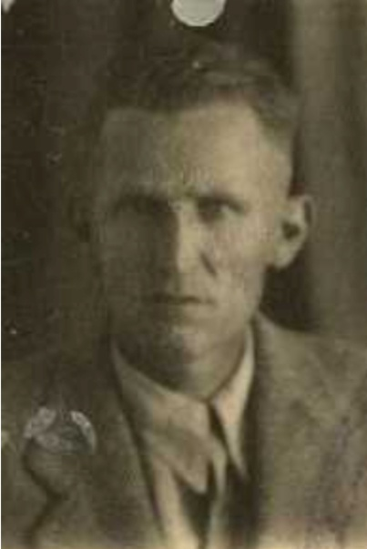

Маханько
Василий Афанасьевич

Дата рождения | 1907
Место рождения | с.Мостовое, Мостовский район, Краснодарский край
Дата призыва в РККА | 08.07.1941, 08.06.1941
Место призыва (наименование городского (районного) военного комиссариата, осуществившего призыв)
Место службы | 43 кавалерийский полк
Звание, должность | рядовой, красноармеец
Участие в войне (военнослужащий, партизан, подпольщик, вольнонаёмный состав) | военнослужащий
Награды
Краткая биография
Дата и место гибели (пропажи без вести, смерти, пленения) | убит 04.10.1941
Место и вид захоронения в годы войны и (или) перезахоронения послевоенное время (область (республика, край), район (округ), населённый пункт (город, деревня, поселок, село, станица, хутор) | Смоленская область, ст.Барьки

